МОСКОВСКАЯ ОЛИМПИАДА ШКОЛЬНИКОВ 2020–2021 УЧ. Г. ОЧНЫЙ ЭТАП. РОБОТОТЕХНИКА
ТЕОРЕТИЧЕСКИЙ ТУР
5–6 КЛАССЫ
Задача № 1 (5 баллов)
Робот оснащён двумя отдельно управляемыми колёсами, радиус каждого из колёс робота равен 4 см. Левым колесом управляет мотор А, правым колесом управляет мотор В. Колёса напрямую подсоединены к моторам.
Робот подъехал к перекрёстку и повернулся на месте на 180°. Расстояние между центрами колёс (ширина колеи) робота равно 16 см. Примите π ≈ 3.
Определите, какое расстояние проехало колесо, подключённое к мотору А, при повороте робота на месте. Ответ дайте в сантиметрах. Приведите подробное обоснование Вашего ответа.

Задача № 2 (10 баллов)
Робот-чертёжник движется по ровной горизонтальной поверхности и наносит на неё изображение (см. траекторию) при помощи кисти, закреплённой в центре колёсной базы.
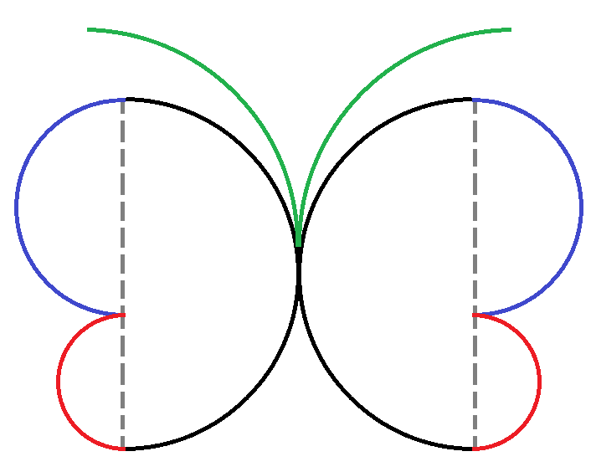
Траектория
Данное изображение (траектория) составлено из трёх пар полуокружностей и двух равных четвертей окружности. Полуокружности в парах равны.
Диаметр меньшей полуокружности равен 1 м, радиус средней полуокружности в 2 раза больше радиуса меньшей полуокружности. Диаметр четверти окружности на треть больше диаметра большой полуокружности.
Определите, чему равна длина траектории. При расчётах примите $π≈3$. Ответ дайте в метрах, при необходимости округлив результат до целых. Приведите подробное решение данной задачи.

Задача № 3 (10 баллов)
На робототехническом полигоне расположена заслонка. Чтобы поднимать её автоматически, Катя решила собрать специальный механизм.
У Кати есть шестерёнки трёх типов (см. таблицу шестерёнок).
№ п/п | Внешний вид | Количество зубьев
1 |  | 40
2 |  | 24
3 |  | 8
Таблица шестерёнок
Она собрала из них передачу (см. передачу, вид № 1, и передачу, вид № 2).
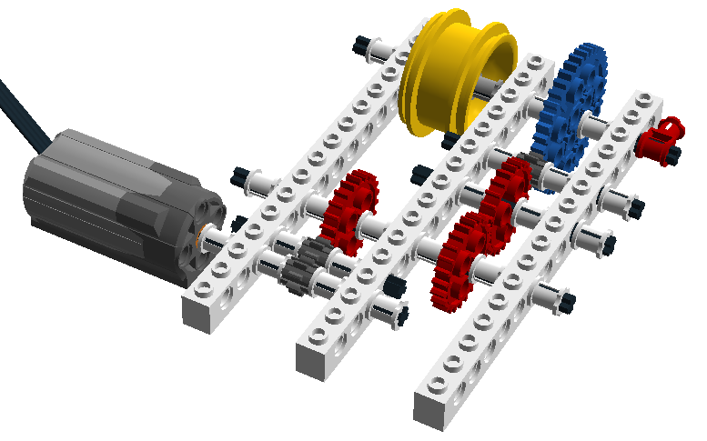
Передача, вид № 1
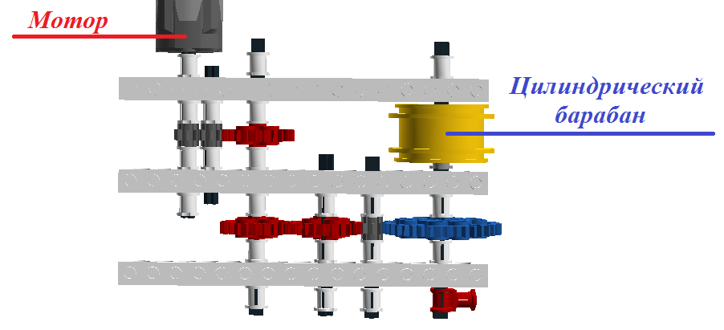
Передача, вид № 2
К цилиндрическому барабану Катя прикрепила длинную тонкую прочную нерастяжимую нить, другой конец которой она прикрепила к заслонке. Собранную передачу Катя разместила прямо над заслонкой.
Высота робота чуть меньше 27 см. Заслонка представляет собой квадрат со стороной 18 см. Диаметр барабана равен 30 мм. При расчётах примите $π≈3$.
В начальный момент времени заслонка, вися на нити, касается нижним краем полигона. Считайте, что нить наматывается на барабан равномерно в один слой.
Катя запускает программу, и ось мотора начинает вращаться. Каждую минуту ведущая ось совершает 10 оборотов.
Через сколько секунд мотор поднимет заслонку на минимальную высоту, достаточную, чтобы робот мог проехать под ней, не коснувшись? Приведите подробное решение данной задачи.

Задача № 4 (10 баллов)
На одном из этапов трассы робот должен проехать по транспортёрной ленте до кольца в конце конвейера, развернуться и вернуться в начало этапа по той же транспортёрной ленте.
Первоначально конвейер выключен. Робота запускают в начале конвейера, линия старта обозначена синей изолентой. Робот стартует в тот момент, когда включают конвейер, при этом направления движения транспортёрной ленты и робота совпадают.
Скорость транспортёрной ленты равна 5 см/с. Относительно неё робот движется со скоростью 150 дм/мин. Длина конвейера равна 9 м. При расчётах временем на разворот робота можно пренебречь.
На обратном пути робот снова проехал через полосу синей изоленты. Определите, на каком расстоянии от начала конвейера это произошло. Ответ дайте в метрах. Приведите подробное решение данной задачи.

Задача № 5 (15 баллов)
Робот оснащён двумя отдельно управляемыми колёсами, диаметр каждого из колёс робота равен 5 см. Левым колесом управляет мотор А, правым колесом управляет мотор В. Колёса напрямую подсоединены к моторам. Посередине между колёс робота закреплена кисть. Из-за особенностей крепления кисти робот не может ехать назад.
Робот с помощью кисти начертил квадрат. За время проездов по сторонам квадрата каждая из осей моторов робота повернулась на 10080° (Данная величина не учитывает повороты осей при развороте робота).
Расстояние между центрами колёс робота равно 12 см. При расчётах примите π ≈ 3.
Посчитайте площадь квадрата, который начертил робот. Ответ дайте в квадратных сантиметрах. Приведите подробное решение данной задачи.

Решения и ответы
№1
Поскольку сказано, что робот разворачивается на месте, то очевидно, что имеется в виду танковый разворот, при котором оси моторов поворачиваются в противоположных направлениях на равный по модулю угол.
Колесо, подсоединённое к мотору А, прошло половину окружности, диаметр которой равен расстоянию между центрами колёс (ширине колеи) робота.
Посчитаем это расстояние в сантиметрах:
$$π×16 : 2=3×16 : 2 =24$$
Ответ: 24 см

№2
Посчитаем диаметр средних полуокружностей в метрах:
$$1×2=2$$
Посчитаем диаметр больших полуокружностей в метрах:
$$1+2=3$$
Посчитаем диаметр четвертей окружностей в метрах
$$3 : 3 = 1$$
$$3 +1 =4$$
Из пар равных полуокружностей можно сложить по целой окружности, а из пары четвертей окружности можно сложить полуокружность.
Посчитаем длину траектории:
$$π×1+π×2+π×3+π×4 :2≈3+6+9+6=24$$
Ответ: 24 м

№3
Чтобы робот смог проехать, достаточно поднять заслонку на 27 см.
Определим, сколько поворотов должен сделать цилиндрический барабан, чтобы намотать на себя 27 см нити:
$$27:\left(π×3\right)=27:9=3$$
Рассмотрим передачу. На каждой ступени, если исключить паразитные шестерёнки, происходит передача движения от шестерни с меньшим числом зубьев к шестерне с большим числом зубьев. Значит, барабан будет вращаться медленнее, чем ведущая ось, к которой подсоединён мотор. Поэтому мотору придётся сделать больше оборотов, чем если бы цилиндрический барабан был напрямую подсоединён к оси мотора.

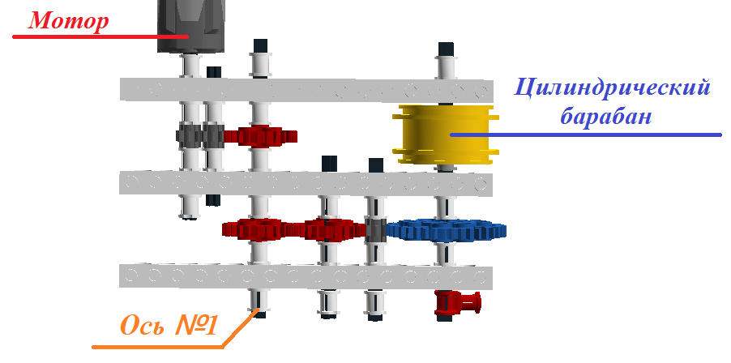
Посчитаем, сколько оборотов должна сделать ось № 1
$$3×40 :24=5$$
Посчитаем, сколько оборотов должна сделать ведущая ось:
$$5×24 :8=15$$
За 60 секунд ведущая ось совершает 10 оборотов. Значит, 15 оборотов она совершит за
$$60×15÷10=90$$
Ответ: 90 с

№4
Робот стартует на конвейере и едет по транспортерной ленте. Первоначально направление движения ленты и робота совпадаю.
В начальный момент времени синяя лента и робот находятся в одно точке конвейерной ленты. Это можно принять за первую встречу робота и синей изоленты. Далее робот будет уезжать от ленты по конвейеру со скоростью 150 дм/мин. При этом лента с изолентой сама будет двигаться вперед по конвейеру со скоростью 5 см/с. На этом этапе робот не сможет встретить изоленту на конвейерной ленте второй раз.
Когда робот достигнет конца конвейера, он развернётся и поедет назад по ленте. При этом изолента на ленте и робот уже будут двигаться друг навстречу другу. Значит, именно на этом этапе робот встретит синюю изоленту на конвейере второй раз.
Определим расстояние, на котором это произойдет от точки старта.
Переведём длину транспортёрной ленты в сантиметры:
9 м = 900 см
Переведём скорость робота относительно ленты в см/с:
$$150\frac{ дм}{мин}=150\frac{дм}{мин}×\frac{10 см}{дм}×\frac{мин}{60 с}=25\frac{см}{с}$$
Сделаем рисунок для каждой из фаз движения робота.
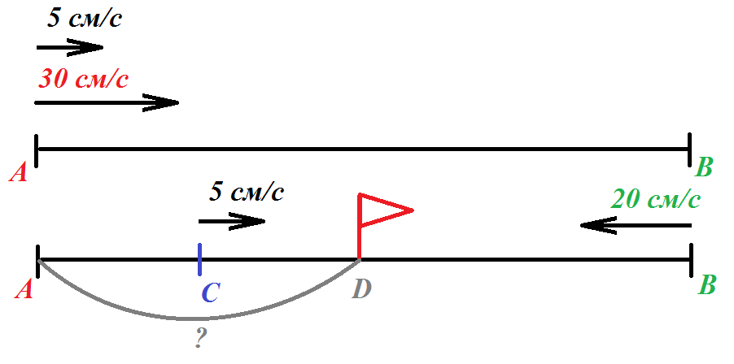
После старта робот будет ехать в том же направлении, что и транспортёрная лента. Соответственно, его скорость относительно пола будет равна:
$$25+5=30 (см/с)$$
Робот проедет весь конвейер за
$$900 :30=30 \left(с\right)$$
За это время синяя линия переместится на
$$30×5=150 \left(см\right)$$
После мгновенного разворота робот будет двигаться против движения конвейерной ленты. Его скорость относительно пола будет равна:
$$25-5=20 \left(см/с\right)$$
При этом робот и линия будут двигаться навстречу друг другу, значит, скорость их сближения будет равна:
$$20+5=25 \left(см/с\right)$$
На момент разворота робота между синей изолентой и концом конвейера расстояние равно:
$$900-150=750 \left(см\right)$$
Определим время, за которое робот доедет до синей изоленты:
$$750 :25=30 \left(с\right)$$
За это время синяя линия успеет проехать ещё:
$$30×5=150 \left(см\right)$$
Таким образом, от начала конвейера лента переместится на расстояние:
$$150+150=300 \left(см\right)$$
$$300 см=3 м$$
Ответ: 3 м

№5
Определим количество оборотов, которое сделало каждое из колёс робота за время проезда по прямолинейным участкам трассы:
$$10080° :360°=28$$
Определим, какое расстояние проехал робот:
$$28×π×5=28×3×5=420$$
Получается, что периметр начерченного роботом квадрата равен 420 см. Тогда сторона квадрата будет равна:
$$420 : 4 = 105$$
Посчитаем площадь построенного квадрата:
$$105×105=11 025$$
Ответ: 11 025 см²

